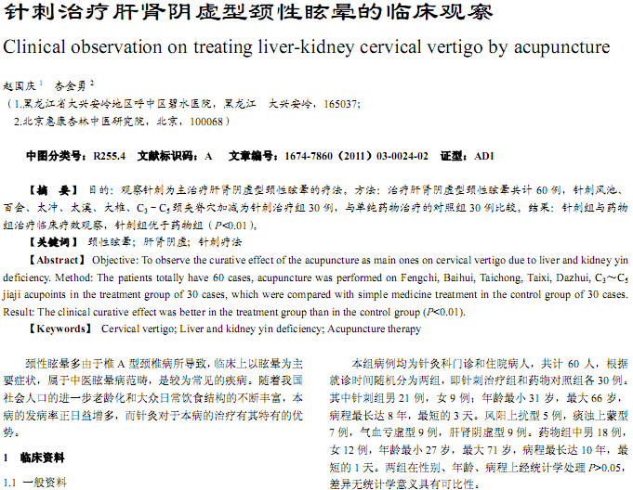
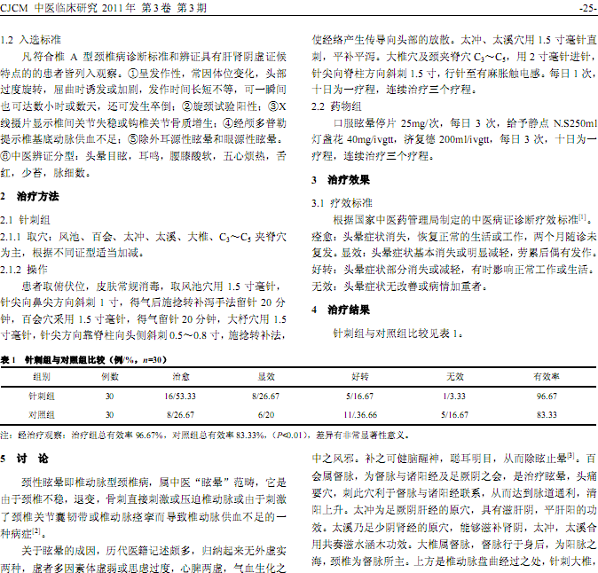
相似文献：
醒脑开窍针刺法对颈性眩晕患者临床疗效的影响 |  | 89-90
颈性眩晕的辨证施护 |  | 115-116

